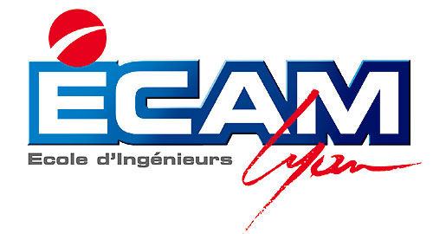


CERTIFICAT DE DON

Je soussigné , membre de l'association Afric'Edu, certifie avoir réceptionné le matériel suivant :

Fait à Lyon, le 16/10/2004 pour faire valoir ce que de droit.
Matériel cédé par : | A :  AFRIC'EDU  Association pour la Formation de Réseaux Internet Commis à l'Education et au Développement des Universités  Association Afric'Edu  ECAM, 40 montée Saint Barthélemy  69321 Lyon Cedex 05  E-mail : afric.edu@ecam.fr  Web : http://aei.ecam.fr/clubs/africedu/  Tel : 06.63.96.47.47 (Martin STOCKER)
Le donateur : | Afric'Edu :

